Curso de Diseño de PCBs - CESE
Hoja de presentación de proyecto

Nombre corto del proyecto:
Poncho wifi para la Pico-CIAA

Autor:
Sergio De Jesús

Fecha de este documento::

11 de noviembre de 2016

Licencia:
BSD

Repositorio de trabajo:
https://github.com/sergiordj/Poncho_wifi_picociaa

Descripción:
Se trata de una placa sencilla que contiene un módulo wifi ESP8266, conectores para la asociación a la picociaa y elementos de manejo del ESP.

Requisitos del profesor:
Colocar los requisitos acordados con el profesor. Por ejemplo funciones mínimas, número de capas, tipo de fabricación, tipo de componentes y tecnología de montaje, circuitos de referencia charlados en clase, etc.
Requisitos comunes a todos:
- Licencia abierta (se tiene que poder publicar los archivos KiCad y la funcionalidad del circuito).
- Utilizar Kicad 4.0.x.
- Consolidar toda la documentación en forma organizada dentro del directorio de proyecto de KiCad.
- Aplicar una licencia o aclarar el Copyright.
- Considerar en cada caso, los aspectos vistos referente a documentación.
- Realizar diseño jerárquico salvo en circuitos muy pequeños.
- Siempre que sea posible, considerar para los diseños componentes que se consigan en el mercado local.
- Se utilizará como proveedor de referencia a Mayer (para las reglas de diseño).
- Indicar que tipo/calidad de placa se considera para el diseño, intentando siempre que sea posible, seleccionar la de menor costo.
- Incluir en el diseño la plantilla de la pico-ciaa para el diseño de futuros ponchos.

Tareas y Alcance:
Indicar hasta donde se pretende llegar con el diseño y que tareas involucra. Por ejemplo:

- Diseño de plantilla para ponchos de pico-ciaa
- Búsqueda de esquemáticos de referencia.
- Adaptaciones de esquemático.
- Ingreso de esquemático a Kicad.
- Revisión del esquemático por un tercero.
- Cálculo de presupuesto y proveedores de componentes.
- Selección de footprints.
- Ubicación de componentes.
- Ruteo.
- Generación de Gerbers.

Enlaces:
https://github.com/ciaa/Hardware/tree/master/PCB/pico
https://github.com/ciaa/Ponchos
https://espressif.com/en/products/hardware/esp8266ex/overview
https://en.ai-thinker.com

Imágenes:

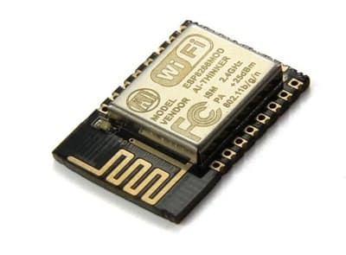

Módulo que será instalado en el poncho

